Для заказа доставки данной работы воспользуйтесь поиском на сайте http://mydisser.com/search.html

КИЇВСЬКИЙ НАЦІОНАЛЬНИЙ УНІВЕРСИТЕТ
БУДІВНИЦТВА І АРХІТЕКТУРИ

МІЩУК дмитро Олександрович

УДК 621.873

ОПТИМІЗАЦІЯ ЗМІНИ ВИЛЬОТУ МАНІПУЛЯТОРА З
ГІДРОПРИВОДОМ НА ТРАНСПОРТНОМУ ЗАСОБІ

05.05.04 – машини для земляних, дорожніх і лісотехнічних робіт

АВТОРЕФЕРАТ
дисертації на здобуття наукового ступеня
кандидата технічних наук

Київ – 2013
Дисертацією є рукопис

Робота виконана в Київському національному університеті будівництва і архітектури Міністерства освіти і науки, молоді та спорту України

Науковий керівник – доктор технічних наук, професор
Ловейкін Вячеслав Сергійович,
Національний університет біоресурсів і природокористування України, завідувач кафедри конструювання машин

Офіційні опоненти: доктор технічних наук, професор
Хмара Леонід Андрійович,
Придніпровська державна академія будівництва та архітектури, завідувач кафедри будівельні та дорожні машини

кандидат технічних наук, доцент
Бакай Борис Ярославович,
Національний лісотехнічний університет України,
доцент кафедри лісопромислового виробництва та
лісових доріг

Захист дисертації відбудеться „25” квітня 2013 р. об 11⁰⁰ на засіданні спеціалізованої вченої ради Д 26.056.08 при Київському національному університеті будівництва і архітектури за адресою: 03680, м.Київ, Повітрофлотський просп., 31

З дисертацією можна ознайомитись у бібліотеці Київського національного університету будівництва і архітектури за адресою: 03680, м.Київ, Повітрофлотський просп., 31.

Автореферат розісланий „25” березня 2013 р.

Вчений секретар
спеціалізованої вченої ради
к.т.н., доцент М.М. Ручинський

ЗАГАЛЬНА ХАРАКТЕРИСТИКА РОБОТИ
Актуальність теми. В процесі зміни вильоту стрілової системи маніпулятора з вантажем змінюються величини енергетичних характеристик, причому їх максимальні значення, в багатьох випадках, в декілька разів перевищують середні значення. Це призводить до виникнення в шарнірно-зчленованих елементах значних динамічних навантажень, які погіршують роботу маніпулятора, зменшують його міжремонтний цикл й ресурс, збільшують час циклу транспортування вантажу та не дозволяють забезпечити його точне позиціювання, оскільки мають місце коливання металоконструкції і вантажу. Коливання в елементах металоконструкції стрілової системи та її механізмах призводять до руйнувань, які зменшують надійність маніпулятора в цілому.
В існуючих теоретичних та експериментальних дослідженнях маніпуляторів обґрунтовані їхні конструктивні параметри, розглянуто кінематику та динаміку руху, конструкції гідроприводу та системи керування. Разом з тим, в недостатній мірі розкрито питання зниження динамічних навантажень та коливань в елементах маніпулятора. Більшість пропонованих способів вирішення цієї проблеми не задовольняють сучасні потреби машинобудування та народного господарства і пов’язані зі значними енерговитратами та складними конструктивними рішеннями.
Проблему зниження динамічних навантажень в гідроманіпуляторах вирішують як за рахунок підбору геометричних, кінематичних і динамічних параметрів стрілових систем, так і шляхом зміни режимів руху окремих елементів. Отож розробка оптимальних режимів руху стрілової системи під час зміни вильоту, які призводять до мінімізації енергетичних витрат, динамічних навантажень та підвищення плавності руху і, як наслідок підвищення продуктивності й надійності маніпулятора з гідроприводом, є досить актуальною задачею.
Зв'язок роботи з науковими програмами, планами, темами. Дисертаційна робота відповідає напрямку досліджень кафедри «Основ професійного навчання» Київського національного університету будівництва і архітектури (КНУБА) «Динаміка і оптимізація режимів руху механізмів і машин», кафедри «Будівельних машин» (КНУБА) «Дослідження і розробка високонадійної будівельної техніки, технологій та обладнання», а також в рамках теми № 110/312ПР «Розробка енергоощадних засобів та методів оптимізації режимів руху вантажопідйомних машин у сільськогосподарському виробництві» (номер держреєстрації 0109U000953) та ініціативної теми: «Оптимізація режимів руху механізмів ПТМ, що використовуються при механізації виробничих процесів у тваринництві і рослинництві” (номер держреєстрації №0105U007502).
Мета і задачі дослідження. Метою дисертаційної роботи є підвищення ефективності маніпулятора з гідроприводом за рахунок мінімізації енергетичних витрат і динамічних навантажень в його елементах шляхом вибору оптимальних режимів руху привідного механізму.
Для досягнення поставленої мети необхідно розв'язати такі задачі:
- провести огляд наукових досліджень у напрямку зменшення енергетичних витрат та динамічних навантажень, які діють на елементи стрілової системи гідроманіпулятора;
- обґрунтувати доцільність зменшення енергетичних витрат та динамічних навантажень в шарнірно-зчленованій стріловій системі гідроманіпулятора за рахунок вибору бажаних режимів зміни вильоту вантажу;
- побудувати математичну модель динаміки руху шарнірно-зчленованої стрілової системи маніпулятора при зміні вильоту вантажу;
- проаналізувати режими роботи маніпулятора з гідроприводом та вибрати критерії оптимізації зміни вильоту шарнірно-зчленованої стрілової системи при зміні вильоту вантажу;
- визначити оптимальні режими руху стрілової системи маніпулятора за вибраними критеріями та провести аналіз їх впливу на динаміку роботи маніпулятора, коливання вантажу і навантаження у привідному механізмі;
- розробити фізичну модель маніпулятора і визначити експериментальним шляхом динамічні навантаження, що діють на його ланки та кінематичні пари;
- розробити конструкцію приводу, що забезпечить реалізацію оптимальних режимів руху стрілової системи маніпулятора з гідроприводом.
Об'єкт дослідження – процес зміни вильоту шарнірно-зчленованої стрілової системи маніпулятора з гідроприводом під час її пуску, гальмування та усталеного руху.
Предмет дослідження – закономірності зміни енергетичних витрат та динамічних навантажень в елементах маніпулятора з гідроприводом при різних режимах зміни вильоту вантажу.
Методи дослідження. Теоретичні дослідження базуються на застосуванні математичного моделювання з використанням методів аналітичної механіки, теорії механізмів і машин, диференціального, інтегрального та варіаційного числення, чисельних та ітераційних методів розв'язку диференціальних рівнянь. Обробка отриманих даних та перевірка адекватності прийнятих моделей здійснювалась на основі розроблених програм для ЕОМ, результати розрахунків яких зіставлялися з експериментальними результатами.
Достовірність результатів проведеного дослідження, висновків та рекомендацій, що викладені в дисертації. Наукові положення дисертації та висновки, сформульовані в дисертаційній роботі, належним чином обґрунтовані. Достовірність результатів дослідження підтверджена аналізом режимів руху стрілової системи маніпулятора з гідроприводом в лабораторних умовах на спеціально розробленій експериментальній установці. Розбіжності між теоретичними і експериментальними залежностями кінематичних і силових характеристик не перевищують 10…25%. Оцінка адекватності, достовірності та відтворюваності отриманих результатів виконувалася на основі критеріїв Стьюдента, Фішера і Кохрена.
Наукова новизна одержаних результатів:
- на основі методів аналітичної механіки та варіаційного числення уперше отримано для перехідних ділянок руху оптимальні енергоощадні та динамічно збалансовані режими зміни вильоту стрілової системи маніпулятора з гідроприводом із урахуванням масово-інерційних параметрів стрілової системи та нелінійних зв’язків між кінематичними характеристиками ланок;
- дістало подальший розвиток встановлення оптимальних режимів руху стрілової системи маніпулятора з підвішеним на жорсткому підвісі вантажем, де враховано вплив масово-інерційних і геометричних характеристик жорсткого підвісу на усунення коливань вантажу протягом пуску (гальмування);
- визначено закономірності зміни подачі робочої рідини до виконавчого механізму гідропривода, за якої до мінімуму знижується динамічні навантаження, що діють на ланки та кінематичні пари стрілової системи маніпулятора з урахуванням впливу властивостей робочої рідини, градієнту тиску та характеристики гідронасоса;
- обґрунтовано конструктивні параметри та удосконалено систему керування привідними механізмами маніпулятора з гідроприводом, що забезпечує реалізацію оптимальних режимів руху.
Практичне значення одержаних результатів. Розроблено науково обґрунтовану інженерну методику розрахунку оптимальних режимів зміни вильоту стрілової системи маніпулятора з гідроприводом на перехідних ділянках руху, які до мінімуму зводять дію динамічних навантажень, зменшують енергетичні витрати та тривалість виконання перевантажувальних операцій. На основі цієї методики модернізовані та розроблені конкретні конструкції привідних механізмів, які захищені 8 патентами на корисні моделі, що дозволяють зменшити енергетичні витрати, підвищити продуктивність і надійність роботи гідроманіпулятора.
Встановлено, що застосування програмованих оптимальних режимів руху гідроманіпулятора дозволяє підвищити його ефективність за рахунок скорочення робочого циклу на 14,5… 34%, збільшити ресурс металоконструкції на 18,8% за рахунок зменшення динамічних навантажень на 39…51%.
Особистий внесок здобувача.
Основні теоретичні та експериментальні дослідження за темою дисертаційної роботи виконані здобувачем особисто, зокрема: проаналізовано зміст публікацій за обраною тематикою, проведено аналіз конструкцій маніпуляторів з гідроприводом, режимів їхньої роботи, способів керування, оцінена їх технічна ефективність, виявлені проблеми та поставлені задачі дослідження; побудовано математичну модель динаміки зміни вильоту гідроманіпулятора з жорсткими ланками [1…3]; встановлено області збереження енерговитрат у вантажних маніпуляторах на транспортних засобах [4]; визначено оптимальні режими руху гідроманіпулятора в процесі зміни вильоту стрілової системи на ділянках пуску та гальмування, які до мінімуму зводять енергетичні витрати та дію динамічних навантажень і усувають коливання вантажу [5…7]; розраховано зусилля в привідних гідроциліндрах, які реалізують оптимальні режими руху в процесі зміни вильоту стрілової системи гідроманіпулятора [8]; розроблено конструкції золотникових розподільників системи керування маніпулятора з гідроприводом, які забезпечують оптимальні режими руху [9, 13…17]; розроблено фізичну модель маніпулятора з гідроприводом, на якій проведено експериментальні дослідження оптимальних і існуючих режимів руху в процесі зміни вильоту стрілової системи [10…12].
Апробація результатів дисертації. Основні положення дисертаційної роботи доповідались на: 67…72 науково-практичних конференціях КНУБА (2006…2011р., м. Київ); наукових конференціях молодих вчених аспірантів і студентів КНУБА (2006…2011р., м. Київ); науковому семінарі «Проблеми та перспективи розвитку підйомно-транспортних машин» ТДТУ (2007р., м. Тернопіль); конференції науково-педагогічних працівників та аспірантів технічного ННІ НУБіП України (2010р., м. Київ); Всеукраїнській науково-практичній конференції молодих науковців, аспірантів, здобувачів і студентів «Стан та перспективи інноваційного розвитку сільського господарства України: концепції, методологія, технологія, практика» НАІ (2011р., м. Ніжин); III та IV Міжнародній науково-практичній конференції «Сучасні інформаційні та інноваційні технології на транспорті» MINTT-2011 та MINTT-2012 (2011…2012р., м. Херсон); XV Московській міжнародній міжвузівській науково-технічній конференції студентів, аспірантів і молодих учених (2011р., м. Москва). Робота доповідалась в цілому на: засіданні кафедри «Будівельні машини» КНУБА (2011р., м. Київ); на науковому семінарі Київського відділення Підйомно-транспортної академії наук України (2011р., м. Київ); на засіданні секції науково-методичної Ради з напрямку підготовки «Машинобудування» Міністерства освіти і науки, молоді та спорту України зі спеціальності «Підйомно-транспортні, дорожні, меліоративні машини і обладнання» (2011р., м. Краматорськ); засіданні кафедри «Основ професійного навчання» КНУБА (2012р., м. Київ);
Публікації. За результатами виконаних досліджень загалом опубліковано 28 наукових праць із яких в 22 роботах представлені основні наукові результати дисертації, серед яких 11 статей у наукових фахових виданнях, 1 – у закордонному науковому виданні, 5 тез доповідей на наукових конференціях та 5 патентів України на корисні моделі.
Структура та обсяг дисертації. Дисертація складається зі вступу, п’яти розділів, висновків, списку використаних джерел та додатків. Повний обсяг роботи складає 173 сторінок комп’ютерного тексту, 98 сторінок додатків та 18 сторінок список використаних джерел. Дисертація містить 142 ілюстрацій, 24 таблиці, список використаних джерел із 200 найменувань.

ОСНОВНИЙ ЗМІСТ РОБОТИ
У вступі обґрунтовано актуальність теми дисертації, сформульовано мету, задачі досліджень, висвітлено наукову новизну та практичне значення роботи.
У першому розділі «Сучасні тенденції розвитку маніпуляторів з гідроприводом на транспортних засобах» проведено огляд конструкцій маніпуляторів з гідроприводом, наведені основні пристрої гідравлічного приводу та системи керування, виконана оцінка ефективності маніпуляторів за технічними показниками.
Різним аспектам дослідження шарнірно-зчленованих стрілових систем гідроманіпуляторів присвячена значна кількість праць, основні з яких стосуються вивченню робочого обладнання підйомно-транспортних машин. Фундаментальні основи дослідження кінематики та динаміки руху маніпуляторів закладено в працях М. Б. Ігнатєва, Ф. М. Кулакова, А. М. Покровського, М. Вукобратовича, Е. П. Попова, А. Ф. Верещагіна, С. Л. Зенкевича, А. В. Тимофеєва, Є. І. Воробйова, В. С. Кулішова, Н. А. Лакоти, В. С. Медведєва, А. Г. Лескова, А. В. Тимофеєва, Е. І. Юркевича, Л.А. Хмари, Б.Я. Бакая та інших.
Задачі оптимізації конструкцій та режимів руху стрілової системи маніпулятора та подібних кранових механізмів розглянуто в роботах: Б.А. Смольникова, В.Е. Бербюка, М. Вукобратовича, М.Ф. Кириченка, Р.О. Сороки, А.А. Кобринського, А.Е. Кобринського, Ф.Л. Черноуська, Л.Д. Акуленка, Б.Н. Соколова, Л.М. Полякова, Я.Л. Геронімуса, М.М. Перельмутера, О.В Григорова, В.С. Ловейкіна та інших.
Не дивлячись на досить широке дослідження динаміки руху гідроманіпуляторів та оптимізації їхньої роботи, запропоновані методи й способи зменшення динамічних навантажень і коливань, які виникають в процесі руху, пов’язані зі значними енергетичними витратами та складними конструктивними рішеннями. Зокрема, в дослідженнях задач оптимізації гідроманіпуляторів, відсутні роботи, в яких розглядались би питання розробки режимів руху елементів стрілових систем з позиції мінімізації динамічних навантажень та коливання вантажу за повний цикл руху та на перехідних ділянках руху.
У зв’язку з цим виникла необхідність розробки режимів руху шарнірно-зчленованих стрілових системи гідроманіпуляторів, що підвищуватимуть їхню ефективність за рахунок зменшення динамічних навантажень та коливань вантажу в процесі руху, а також синтезу системи керування, яка реалізовуватиме оптимальні режими руху. З аналізу досліджень конструкцій та режимів руху гідроманіпуляторів, а також систем їхнього приводу, визначено напрям дисертаційної роботи та сформульовані задачі наукового дослідження.

У другому розділі «Оптимізація режимів руху шарнірно-зчленованої стрілової системи маніпулятора з гідроприводом» подано методику визначення оптимальних режимів руху гідроманіпулятора при роботі за однієї та двох основних привідних координат із жорстким закріпленням вантажу на кінці стріли та при роботі за однієї основної координати при горизонтальному переміщенні вантажу з його шарнірним закріплення на жорсткому та гнучкому підвісах на кінці стріли, при яких знижуються динамічні навантаження в елементах гідроманіпулятора та усуваються коливання вантажу.
Розроблено динамічну модель розімкненого кінематичного ланцюга стрілової системи маніпулятора, яка використовується для дослідження динаміки його руху та визначення оптимальних режимів руху.
На рис.1. зображена розрахункова схема прийнятої динамічної моделі розімкненого кінематичного ланцюга стрілової системи гідроманіпулятора. До складу стрілової системи входять: похила стійка 1, підйомна стріла 2, поворотна стріла 3, висувна рукоять 4, вантаж 5 та привідні гідроциліндри підйому стріли 6, розкладання поворотної стріли 7 та висування рукояті 8. В динамічній моделі гідроманіпулятора прийняті такі припущення: усі ланки стрілової системи є абсолютно тверді тіла і рухаються вони лише у вертикальній площині зміни вильоту вантажу, люфти в кінематичних парах відсутні, центри мас ланок співпадають з їхніми геометричними центрами, дисипативні сили відсутні. Стрілова система представлена як голономна механічна система з трьома ступенями вільності. За узагальнені координати прийняті координати лінійних переміщень
штоків гідроциліндрів $q_{1}, q_{2}, q_{3}$.
На рис. 1: $ϕ$ - кут нахилу нерухомої стійки до вертикалі; $α_{0}$ - кут повороту підйомної стріли відносно осі нерухомої стійки; $β$- кут повороту телескопічної рукояті відносно осі підйомної стріли; $γ$- кут повороту телескопічної рукояті до горизонту; $x_{2}$, $x_{3}$, $x_{4}$, $x_{5}$, $y_{2}$, $y_{3}$, $y_{4}$, $y_{5}$ - координати центрів мас відповідно підйомної та поворотної стріли, висувної рукояті та вантажу; $y_{0}$ - висота нерухомої стійки маніпулятора; a, b, c та d – розміри встановлення привідних гідроциліндрів маніпулятора.
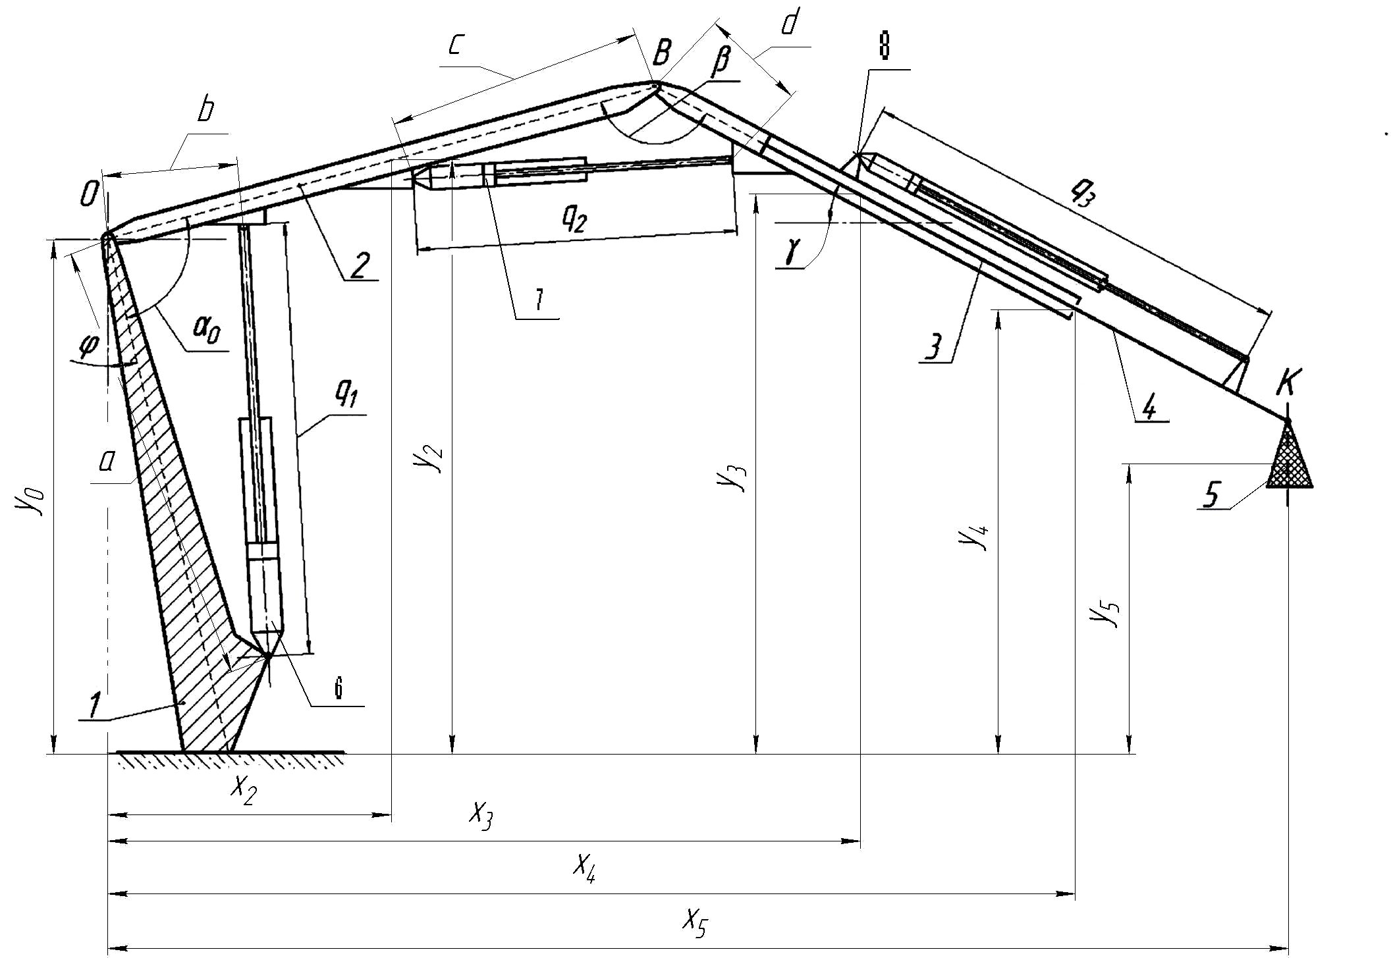

Рис.1. Динамічна модель розімкненого кінематичного ланцюга стрілової системи гідроманіпулятора

На основі прийнятої динамічної моделі складена математична модель руху стрілової системи гідроманіпулятора в процесі зміни вильоту, яка описуватиметься наступною системою диференційних рівнянь:
$\begin{aligned}J_{2}\overset{¨}{α}\frac{∂α}{∂q_{1}}+m_{3}{\overset{¨}{x}}_{3}\frac{∂ x_{3}}{∂q_{1}}+m_{3}{\overset{¨}{y}}_{3}\frac{∂ y_{3}}{∂q_{1}}+(J_{3}+J_{4})\overset{¨}{γ}\frac{∂ γ}{∂q_{1}}+m_{4}{\overset{¨}{x}}_{4}\frac{∂ x_{4}}{∂q_{1}}+m_{4}{\overset{¨}{y}}_{4}\frac{∂ y_{4}}{∂q_{1}}+ \\ +m_{5}{\overset{¨}{x}}_{5}\frac{∂ x_{5}}{∂q_{1}}+m_{5}{\overset{¨}{y}}_{5}\frac{∂ y_{5}}{∂q_{1}}=F_{1}−m_{2}g\frac{∂ y_{2}}{∂q_{1}}−m_{3}g\frac{∂ y_{3}}{∂q_{1}}−m_{4}g\frac{∂ y_{4}}{∂q_{1}}−m_{5}g\frac{∂ y_{5}}{∂q_{1}};\end{aligned}$
$\begin{aligned}J_{2}\overset{¨}{α}\frac{∂α}{∂q_{2}}+m_{3}{\overset{¨}{x}}_{3}\frac{∂ x_{3}}{∂q_{2}}+m_{3}{\overset{¨}{y}}_{3}\frac{∂ y_{3}}{∂q_{2}}+(J_{3}+J_{4})\overset{¨}{γ}\frac{∂γ}{∂q_{2}}+m_{4}{\overset{¨}{x}}_{4}\frac{∂ x_{4}}{∂q_{2}}+m_{4}{\overset{¨}{y}}_{4}\frac{∂ y_{3}}{∂q_{2}}+ \\ +m_{5}{\overset{¨}{x}}_{5}\frac{∂ x_{5}}{∂q_{2}}+m_{5}{\overset{¨}{y}}_{5}\frac{∂ y_{5}}{∂q_{2}}=F_{2}−m_{3}g\frac{∂ y_{3}}{∂q_{2}}−m_{4}g\frac{∂ y_{4}}{∂q_{2}}−m_{5}g\frac{∂ y_{5}}{∂q_{2}};\end{aligned}$ (1)
$\begin{aligned}J_{2}\overset{¨}{α}\frac{∂α}{∂q_{3}}+m_{3}{\overset{¨}{x}}_{3}\frac{∂ x_{3}}{∂q_{3}}+m_{3}{\overset{¨}{y}}_{3}\frac{∂ y_{3}}{∂q_{3}}+(J_{3}+J_{4})\overset{¨}{γ}\frac{∂ γ}{∂q_{3}}+m_{4}{\overset{¨}{x}}_{4}\frac{∂ x_{4}}{∂q_{3}}+m_{4}{\overset{¨}{y}}_{4}\frac{∂ y_{4}}{∂q_{3}}+ \\ +m_{5}{\overset{¨}{x}}_{5}\frac{∂ x_{5}}{∂q_{3}}+m_{5}{\overset{¨}{y}}_{5}\frac{∂ y_{5}}{∂q_{3}}=F_{3}−m_{4}g\frac{∂ y_{4}}{∂q_{3}}−m_{5}g\frac{∂ y_{5}}{∂q_{3}},\end{aligned}$
де F₁, F₂, F₃ – рушійні зусилля в привідних гідроциліндрах, що відповідають узагальненим координатам, відповідно $q_{1}, q_{2}, q_{3}$; g - прискорення вільного падіння; $\frac{∂y_{2}}{∂q_{1}}$, $\frac{∂y_{3}}{∂q_{1}}$, $\frac{∂y_{4}}{∂q_{1}}$, $\frac{∂y_{5}}{∂q_{1}}$, $\frac{∂y_{3}}{∂q_{2}}$, $\frac{∂y_{4}}{∂q_{2}}$, ... $\frac{∂y_{5}}{∂q_{3}}$ - оператори передачі руху першого порядку, що пов’язують координати відповідних ланок з узагальненими координатами.
Проаналізувавши роботу реальної стрілової системи гідроманіпулятора, встановлено величини зусиль на виконавчому механізмі та змодельована на розробленій математичній моделі її рух за однієї привідної координати. На рис.2 зображено графіки, що відповідають привідним силам, а на рис. 3 – залежності зміни швидкостей та прискорень штока привідного гідроциліндра та вантажу при заданих силах.
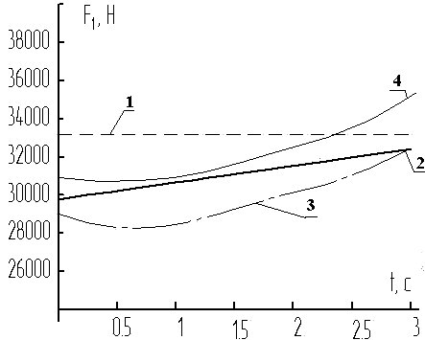 | Рис.2. Привідні сили, які моделюються на штоку підйомного гідроциліндра в рівняннях руху: 1 – постійна сила; 2 – сила, що змінюється за лінійним законом; 3 та 4 – сили, що змінюються за параболічними законами
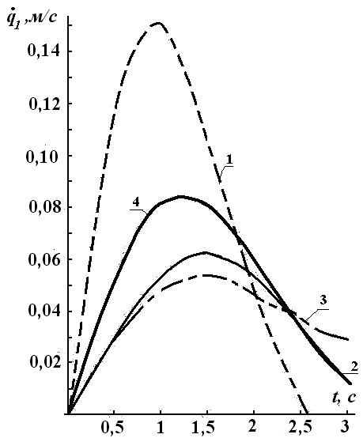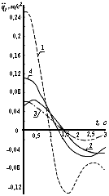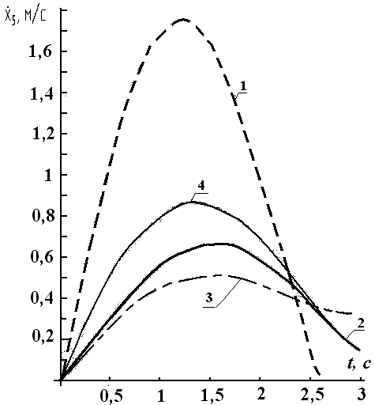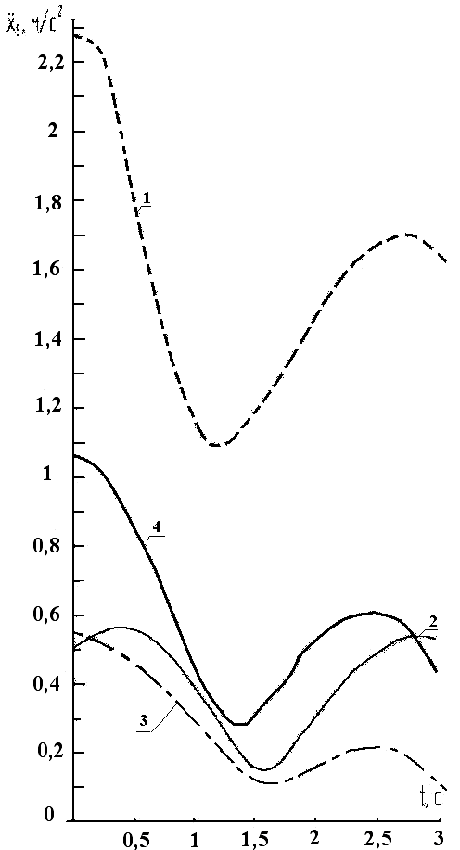
а) б) в) г)
Рис.3. Графіки зміни залежностей швидкостей та прискорень штока підйомного гідроциліндра (а, б) та вантажу (в, г), які відповідають змодельованим силам

Залежності зміни прискорення вантажу та штока привідного гідроциліндра (рис.3, б та г) показують, що на початку руху виникають значні прискорення (0,05..0,25м/с² – для привідної ланки та 0,5…2,23м/с² – для вантажу), причому вони набувають миттєво максимального значення та мають коливальний характер. Із графіків зміни привідних сил видно, що різниця між їх величинами не перевищує 14%, тоді як відхилення між величинами кінематичних характеристик, що відповідають змодельованим силам, знаходиться в межах 65…80%. Такі розбіжності вказують на те, що сили на штоку привідного гідроциліндра в стріловій системі є неврівноваженими і повинні визначатися на основі оптимізаційних задач.
Для знаходження оптимальних режимів руху елементів шарнірно-зчленованої стрілової системи гідроманіпулятора використані варіаційні методи на основі функціонала дії. Для дослідження та оцінки режимів руху маніпулятора при зміні вильоту вантажу використовувалися критерії, що представляють собою інтегральні функціонали.
Критерій оптимізації режиму руху стрілової системи при роботі гідроциліндра підйому стріли у вигляді інтегрального функціонала з підінтегральною функцією “енергії” ривків має вигляд:
$I_{n}[q_{1}(t)]=\int_{t_{0}}^{t_{1}}{\frac{1}{2}J_{Σα}{\left({\overset{⃛}{q}}_{1}\frac{∂α}{∂q}+3{\overset{˙}{q}}_{1}{\overset{¨}{q}}_{1}\frac{∂^{2}α}{∂q_{1^{2}}}+{\overset{˙}{q}}_{1^{3}}\frac{∂^{3}α}{∂q_{1^{3}}}\right)}^{2}\text{dt},}$ (2)
а критерій оптимізації у вигляді динамічної складової потужності стрілової системи при роботі гідроциліндрів підйому основної стріли та розкладання складальної стріли визначатиметься залежністю:
$\begin{aligned}I_{n}[q_{1}(t),q_{2}(t)]=\int_{t_{0}}^{t_{1}}{(\frac{1}{2}J_{2}{\overset{¨}{α}}^{2}+\frac{1}{2}J_{3}{\overset{¨}{γ}}^{2}+\frac{1}{2}(m_{3}+m_{4})({\overset{¨}{x}}_{3^{2}}+{\overset{¨}{y}}_{3^{2}})+} \\ +\frac{1}{2}m_{5}({\overset{¨}{x}}_{5^{2}}+{\overset{¨}{y}}_{5^{2}}))\text{dt},\end{aligned}$ (3)
де $t$- час; $t_{0}, t_{1}$- початковий і кінцевий моменти часу руху; $J_{Σα}$- зведений момент інерції стрілової системи відносно осі повороту стріли; $m_{2}, m_{3,} m_{4}$- маси складових ланок стрілової системи; $m_{5}$- маса жорстко закріпленого на кінці стріли вантажу; $J_{2}$ - момент інерції основної стріли відносно осі її обертання; $J_{3}$ - момент інерції складальної стріли відносно її центра мас.
Критерій оптимізації у вигляді середньоквадратичного відхилення координат центрів мас вантажу та точки його підвісу до рухомої стріли за шарнірного закріплення вантажу на жорсткому підвісі та їхніх похідних представлятиметься функціоналом:
$I_{{Δx}^{n}}={\left[\frac{1}{t_{1}−t_{0}}\int_{t_{0}}^{t_{1}}{[(s_{1}−s_{2})^{(n)}] ^{2}}\text{dt}\right]}^{1/2}, n=0, 1,\text{.}\text{.}\text{.}m,$ (4)
де n – порядок диференціювання підінтегрального виразу оптимізаційного критерію; m – максимальний порядок диференціювання підінтегрального виразу; $s_{1}$ та $s_{2}$ - вирази переміщення вантажу та точки його підвісу.
Умовою мінімуму критеріїв (2)…(4) є рівняння Ейлера-Пуассона, розв’язком яких будуть оптимальні закони зміни кінематичних та силових характеристик привідних ланок робочого обладнання гідроманіпулятора.
Найбільш ефективними режимами руху стрілової системи гідроманіпулятора є такі, що синтезовані на основі вищих похідних від її енергетичних характеристик. Головною перевагою таких режимів руху стрілової системи є те, що вони знижують динамічні навантаження і забезпечують плавність руху всієї системи, а також мінімізують витрати енергії.
Рівняння Ейлера-Пуассона для критерію (2) має вигляд:
$\begin{aligned}J_{Σα} ({\overset{\text{VI}}{q}}_{1}{\left(\frac{∂α}{∂q_{1}}\right)}^{2}+{\overset{˙}{q}}_{1^{4}}\left( {\overset{˙}{q}}_{1^{2}}\frac{∂^{6}α}{∂q_{1^{6}}}⋅\frac{∂α}{∂q_{1}}+\text{15} {\overset{¨}{q}}_{1}\frac{∂^{5}α}{∂q_{1^{5}}}⋅\frac{∂α}{∂q_{1}}\right)+\frac{∂^{2}α}{∂q_{1^{2}}}⋅\frac{∂α}{∂q_{1}}⋅(6⋅{\overset{˙}{q}}_{1}⋅{\overset{V}{q}}_{1}+\text{15}⋅{\overset{¨}{q}}_{1}⋅\overset{\text{IV}}{q_{1}}+ \text{10}⋅{\overset{⃛}{q}}_{1^{2}} \\ +\text{15}⋅\frac{∂α}{∂q_{1}}⋅\frac{∂^{3}α}{∂q_{1^{3}}}⋅\left(\overset{V}{q_{1^{2}}}⋅\overset{\text{IV}}{q_{1}}+4⋅{\overset{˙}{q}}_{1}⋅{\overset{¨}{q}}_{1}⋅{\overset{⃛}{q}}_{1}+{\overset{¨}{q}}_{1^{3}}\right)+5⋅\frac{∂α}{∂q_{1}}⋅\frac{∂^{4}α}{∂q_{1^{4}}}⋅(4{\overset{¨}{q}}_{1^{3}}⋅{\overset{⃛}{q}}_{1}+9⋅{\overset{˙}{q}}_{1^{2}}×{\overset{¨}{q}}_{1^{2}}))=0 \end{aligned}$(5)
Розв’язок цього диференціального рівняння за крайових умов: $q_{1}=q_{1п},$ ${\overset{˙}{q}}_{1}=0, {\overset{¨}{q}}_{1}=0$ при $t=t_{0}=0$ та ${\overset{˙}{q}}_{1}=V, {\overset{¨}{q}}_{1}=0, {\overset{⃛}{q}}_{1}=0$ при $t=t_{k}=t_{1}$ визначено за методом колокацій, згідно з яким залежність зміни узагальненої координати представляється залежністю:
$\begin{aligned}q_{1}=\frac{5q_{1n}t_{n}^{4}+3t^{5}V_{y}−\text{10}t^{4}t_{n}V_{y}+\text{10}t^{3}t_{n}^{2}V_{y}}{5t_{n}^{4}}+\frac{c_{1}}{t_{n}^{7}}(−\text{140}t^{6}+\text{420}t^{5}t_{n}− \\ −\text{420}t^{4}t_{n}^{2}+\text{140}t^{3}t_{n}^{3}),\end{aligned}$ (6)
де коефіцієнт с₁=-0,00018.
Зусилля, необхідне для роботи стрілової системи за оптимальним режимом руху (6) визначається з системи рівняння (1).
На рис.4 представлені графіки зміни кінематичних характеристик привідної ланки стрілової системи для визначеного за критерієм (2) оптимального режиму пуску (6) за однієї узагальненої координати (суцільна лінія) та за критерієм (3) оптимального режиму пуску для двох узагальнених координат (штрихова лінія), а на рис.5 представлено графіки зміни зусиль на привідних ланках при реалізації оптимальних режимів пуску.
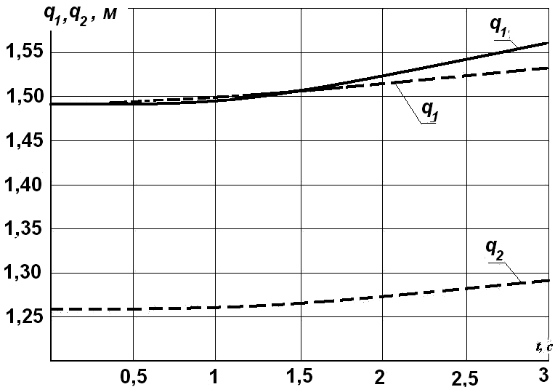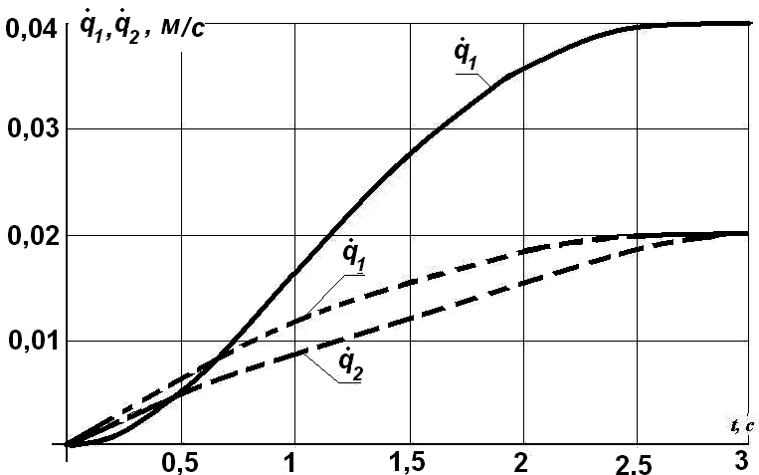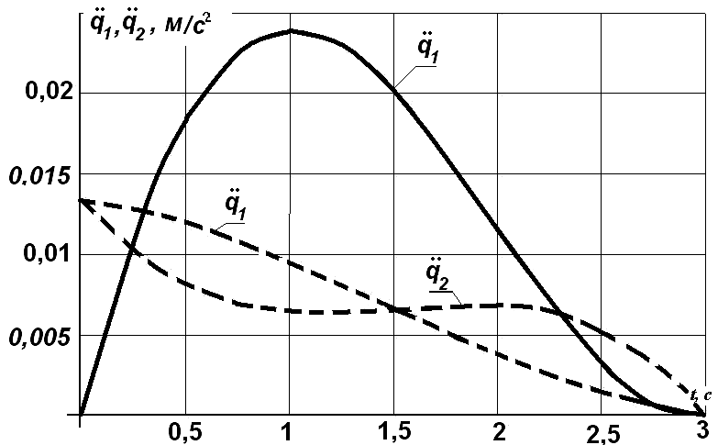
а) б) в)
Рис.4. Графіки зміни переміщення (а), швидкості (б) та прискорення (в) привідної ланки за оптимальних режимів пуску: для оптимального ривкового режиму пуску штока гідроциліндра підйому; для оптимального динамічного режиму пуску штоків гідроциліндра підйому стріли та складання поворотної стріли
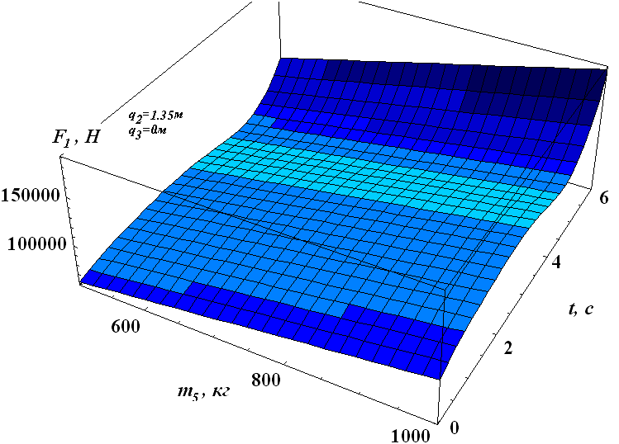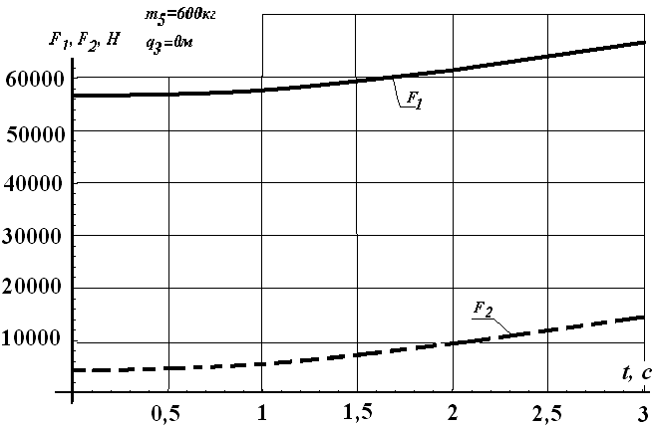
а) б)
Рис.5. Залежності зміни привідної сили на штоках робочих гідроциліндрів:
а – для оптимального ривкового режиму пуску штока гідроциліндра підйому;
б – для оптимального динамічного режиму пуску штоків гідроциліндрів підйому стріли та складання поворотної стріли
Графіки побудовані при таких вихідних даних: для графіків, що відтворені за критерієм (2) – початкове положення узагальненої координати –$q_{1п}$= 1,49м; усталена швидкість руху – $V_{y}=$0,04м/с; час пуску – t₁=3с; положення нерухомих узагальнених координат – $q_{2}$=1,45м; $q_{3}$=0м; для графіків, що відтворені за критерієм (3) – $q_{1n}=$1,49м; $q_{2n}=$1,25м; $q_{3}$=0м; $m_{5}=$600кг; $V_{y}=$0,02м/с; t₁=3с. Представлені графіки показують, що протягом всього циклу оптимального режиму пуску спостерігається плавна зміна прискорення стрілової системи з меншими максимальними значеннями у порівнянні з неоптимальними режимами руху (рис.3).
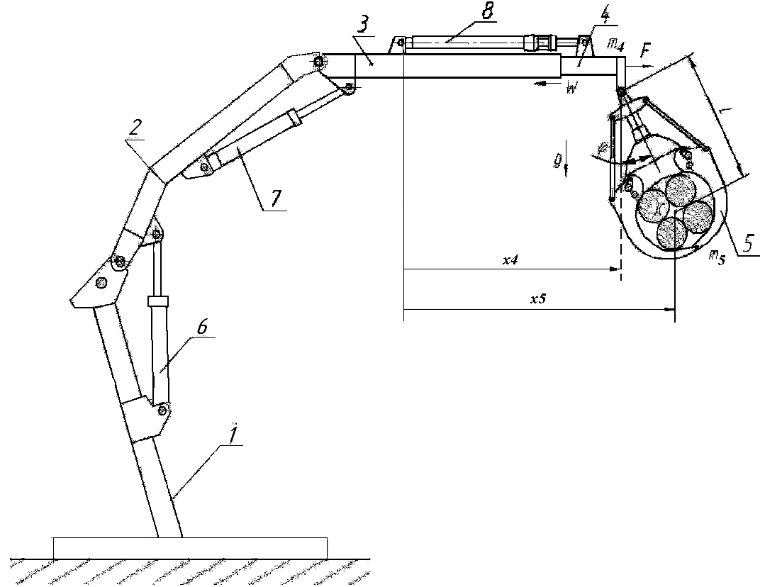
Для усунення коливань вантажу при його горизонтальному переміщенні гідроманіпулятором, виконана оптимізація за критерієм (4) при n=3. Функція критерію оптимізації (4) визначалася із рівняння руху стріли гідроманіпулятора при горизонтальному переміщенні вантажу за його шарнірного закріплення на жорсткому підвісі (рис.6).

Рис.6. Динамічна модель горизонтального переміщення вантажу за його шарнірного закріплення на жорсткому підвісі

З урахуванням прийнятих припущень: малості коливань вантажу та відсутності дисипативних сил, система зображена на рис. 6 описуватиметься наступною системою диференціальних рівнянь:
$\begin{aligned}\left\{(m_{4}+\frac{J}{l^{2}})⋅{\overset{¨}{x}}_{4}−\frac{J}{l^{2}}⋅{\overset{¨}{x}}_{5}=F−W \text{sign} {\overset{˙}{x}}_{5}+m_{5}g\frac{x_{5}−x_{4}}{l}; | \right.\end{aligned}$ (7)
де $J$- момент інерції вантажу та вантажозахоплювального пристрою відносно центра мас; $m_{4}, m_{5}$ - маси рухомої частини стрілової системи та вантажу з вантажозахватним пристроєм; $x_{4}, x_{5}$- координати точки підвісу вантажу та центра мас вантажу з вантажозахватним пристроєм; $l$ - довжина жорсткого підвісу; $F$- привідна сила; $W$ - сила опору переміщенню висувної секції стріли; g – прискорення вільного падіння.
Рівняння Ейлера-Пуассона для критерію (4) при n =3, $s_{1}$=$x_{5}$, $s_{2}$=$x_{4}$ матиме наступний вигляд:
$(m_{5}+\frac{J}{l^{2}})x_{5}^{X}−\frac{J}{l^{2}}x_{4^{X}}=0$. (8)
Розв’язок рівняння (8) за крайових умов $x_{4}$=0, ${\overset{˙}{x}}_{4}$=0, ${\overset{¨}{x}}_{4}$=0, ${\overset{⃛}{x}}_{4}$=0, ${\overset{\text{IV}}{x}}_{4}$=0, $x_{5}$=0, ${\overset{˙}{x}}_{5}$=0, ${\overset{¨}{x}}_{5}$=0, ${\overset{⃛}{x}}_{5}$=0, ${\overset{\text{IV}}{x}}_{5}$=0 при $t$=0; ${\overset{˙}{x}}_{4}=V$, ${\overset{¨}{x}}_{4}$=0, ${\overset{⃛}{x}}_{4}$=0, ${\overset{\text{IV}}{x}}_{4}$=0, ${\overset{V}{x}}_{4}$=0,${\overset{˙}{x}}_{5}=V$, ${\overset{¨}{x}}_{5}$=0, ${\overset{⃛}{x}}_{5}$=0, ${\overset{\text{IV}}{x}}_{5}$=0, ${\overset{V}{x}}_{5}$=0 при $t=t_{1}$є функція переміщення висувної секції стріли
$x_{4}=(1+\frac{m_{5}l^{2}}{J})⋅x_{5}−\frac{\text{35}}{9}⋅\frac{m_{5}l^{2}V}{J⋅t_{1^{8}}}⋅t^{9}+\frac{\text{20} m_{5}l^{2}V}{J⋅t_{1^{7}}}⋅t^{8}−\frac{\text{40} m_{5}l^{2}V}{J⋅t_{1^{6}}}⋅t^{7}+\frac{\text{112} m_{5}l^{2}V}{3⋅J⋅t_{1^{5}}}t^{6}−\frac{\text{14} m_{5}l^{2}V}{J⋅t_{1^{4}}}t^{5},$(9)
де $V$- усталена швидкість висування секції стріли; $t_{1}$ - час пуску системи.
Динамічна складова привідної сили при реалізації оптимального режиму пуску визначається з системи рівнянь (7).
Графічна інтерпретація розв’язку рівняння (9) для параметрів динамічної моделі ($J$= 900кгм²; $m_{5}$= 1000кг; $m_{4}$= 500кг; $l$= 0,9м ) на ділянці пуску системи ($t_{1}$= 3с, $V$= 0,4 м/с) зображено на рис.7.
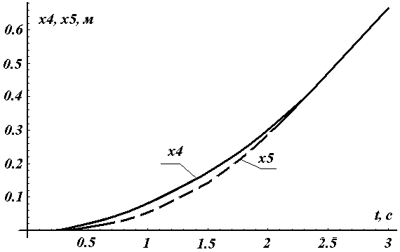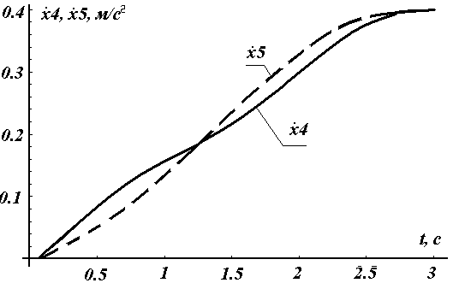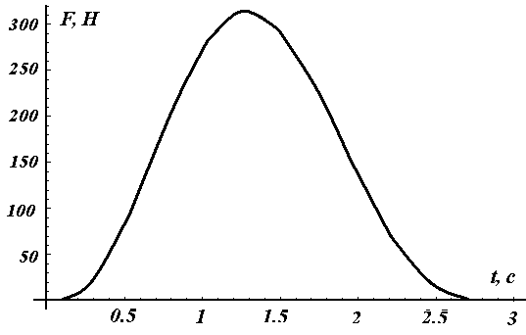
а) б) в)
Рис.7. Залежність зміни переміщення (а) і швидкості (б) висувної рукояті стрілової системи й вантажу та динамічної складової привідної сили (в) за час пуску
Приведені на рис.7 графіки характеристик руху вантажу та висувної секції стріли свідчать про можливість реалізації оптимального режиму руху з усуванням коливань вантажу після завершення процесу пуску, оскільки координати $x_{4}$ і $x_{5}$ та швидкості ${\overset{˙}{x}}_{4}$ і ${\overset{˙}{x}}_{5}$ в цей момент співпадають.
У третьому розділі «Програма і методика експериментальних досліджень» викладено методичний комплекс експериментального визначення кінематичних і силових характеристик привідної ланки стрілової системи гідроманіпулятора при неоптимальних та оптимальних режимах руху.
Для проведення експериментальних досліджень розроблено фізичну модель гідроманіпулятора, для якої з використанням теорії подібності, розраховано коефіцієнти подібності. З конструктивних міркувань були прийняті лінійні та масово-інерційні масштаби, відповідно $λ_{l}$ = 1,8, $λ_{m}=$13,3, $λ_{J}=$43,09, а решту було визначено$λ_{t}=$1,34 – масштаб часу; $λ_{F}=$13,3 - масштаб сил. Додатково було розраховано критерії подібності по швидкості –$λ_{V(q)}=$1,34 та прискоренню – $λ_{a(q)}=$1 узагальненої координати.
Враховуючи отримані коефіцієнти подібності було розроблено, спроектовано та виготовлено експериментальну установку шарнірно-зчленованої стрілової системи маніпулятора з гідроприводом (рис.8).
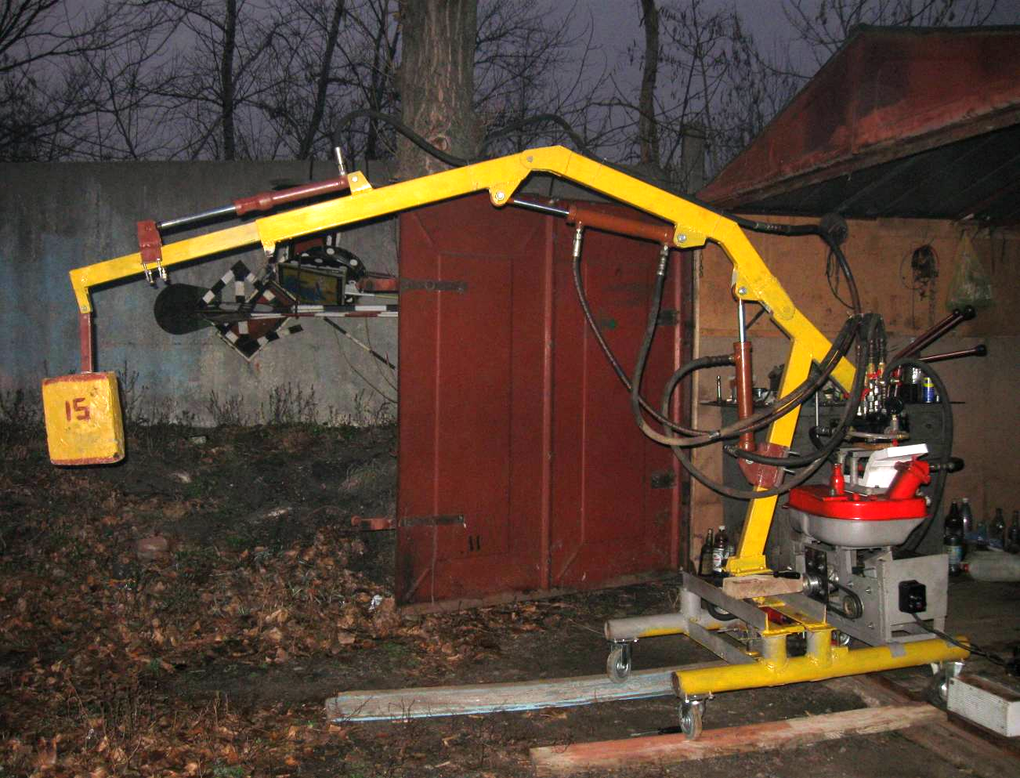
Рис.8. Зовнішній вигляд експериментальної установки стрілової системи гідроманіпулятора

Для визначення характеристик руху розробленої експериментальної установки гідроманіпулятора використано електронне обладнання, яке складається із датчиків, аналого-цифрово-го підсилювача перетворювача та персонального комп’ютера. Прискорення привідної ланки стрілової системи гідроманіпулятора визначалося датчиками прискорення ВС110, які закріплювалися на штоку привідного гідроциліндра та фіксувалися в двох напрямках його руху (рис.9, а). За допомогою п‘єзоелектричних датчиків тиску ДМП-100 вимірювався тиск у нагнітальній порожнині привідного гідроциліндра (рис.9, б). Для вимірювання кута відхилення підвісу з вантажем від вертикалі у повздовжньому напрямку використовувався потенціометричний датчик (рис.9, в). Для зчитування сигналів зі встановлених датчиків, застосовувався підсилювач-перетворювач SPIDER8-FO5254.
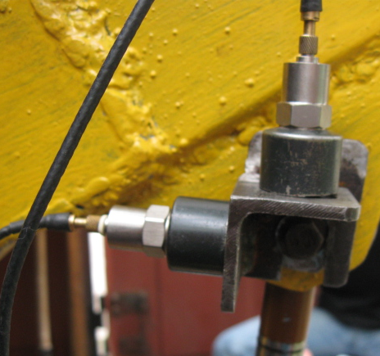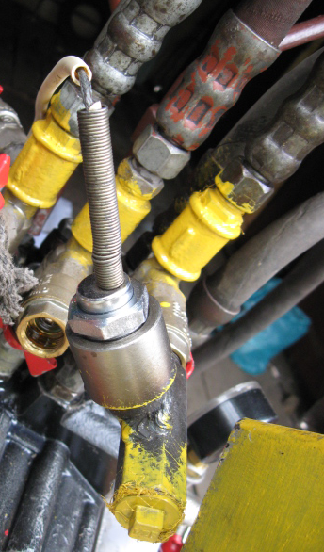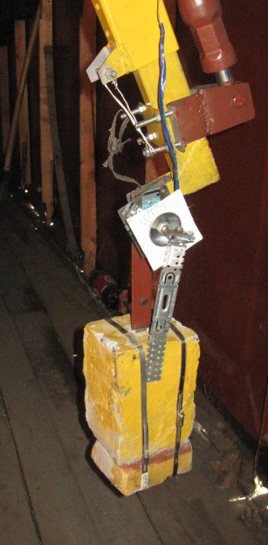
1
2
3
а) б) в)
Рис.9. Обладнання для вимірювання динамічних характеристик стрілової системи гідроманіпулятора: а – визначення прискорення штока привідного гідроциліндра; б – визначення тиску в напірній магістралі привідного гідроциліндра; в – визначення кута відхилення вантажу від вертикалі; 1 – датчики прискорення; 2 – датчик тиску; 3 – датчик кута відхилення
Реєструючо-вимірювальна апаратура дозволяє реєструвати необхідні параметри роботи системи, отримані від встановлених датчиків, дискретно через кожні 0,02с.
Плавну роботу стрілової системи гідроманіпулятора за оптимальними режимами руху реалізовано за рахунок модернізації системи гідроприводу, шляхом встановлення в систему керування розробленого золотникового розподільника з дросельними щілинами на торцях золотників. Завдяки тому, що на золотнику виконані дросельні канавки в момент, коли він під дією керуючого сигналу починає рухатися та відкриває вхідні канали, то спочатку робоча рідина потрапляє в відвідну лінію через ці дросельні канавки, а при повному відкритті – вже напряму потрапляє у відвідну порожнину. Це забезпечує поступове плавне наростання подачі робочої рідини в привідні гідроциліндри у відповідності з оптимальними режимами пуску чи гальмування.
Розраховані оптимальні розміри дросельної щілини трикутної форми з параметрами (кут утворення паза в межах 20..25⁰, довжина щілини в межах 5…6мм при ширині паза не більше 4мм). За отриманими конструктивними параметрами дросельної щілини здійснено модернізацію гідророзподільника системи керування гідроманіпулятора. Конструкція розробленого циліндричного золотника розподільника зображена на рис.10. Така конструкція золотника захищена патентами України на корисні моделі.

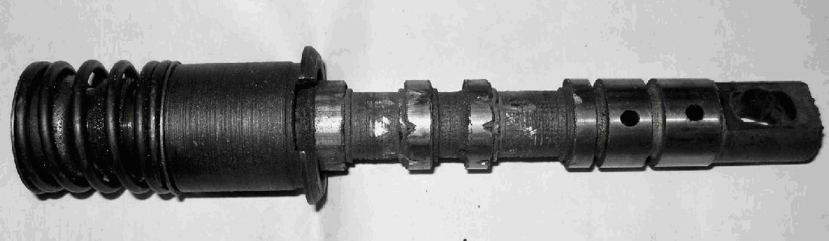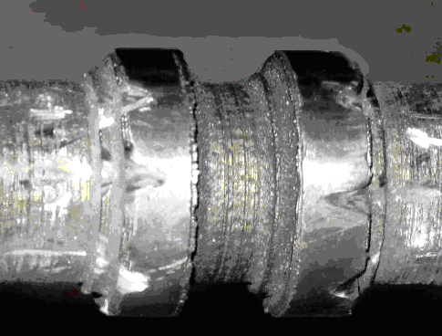
а) б)
Рис. 10. Золотник (а) та дросельні канавки (б)

У четвертому розділі «Результати експериментальних досліджень» представлено результати визначених «неоптимальних» (реальних) та оптимальних режимів руху маніпулятора з гідроприводом.
Оскільки за оптимального режиму керування виконано вручну, що порушує його чітку реалізацію, проте робота гідроманіпулятора відбувається з відображенням бажаних позитивних ефектів, тому таке керування називатиметься умовно оптимальне – «раціональне».
Так як частота дискретизації вимірювальної апаратури значно менша за час, протягом якого відбувалося експериментальне вимірювання прискорення, тиску та кута відхилення вантажу від вертикалі, тому графіки експериментальних даних відображаються кривими лініями, які є сукупністю точок вимірювання. В результаті проведених вимірювань отримані характеристики зміни кінематичних та силових параметрів системи (рис.11).
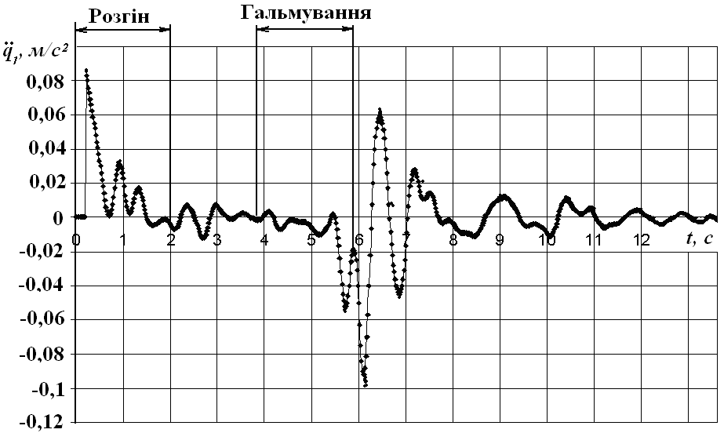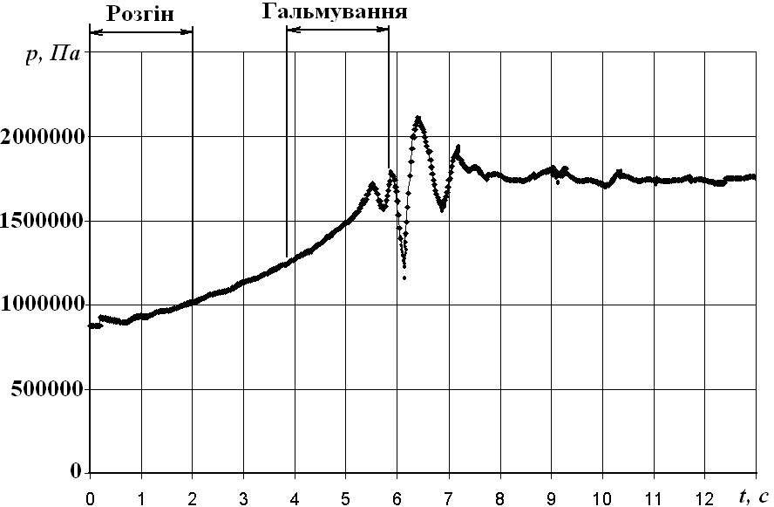
а) б)
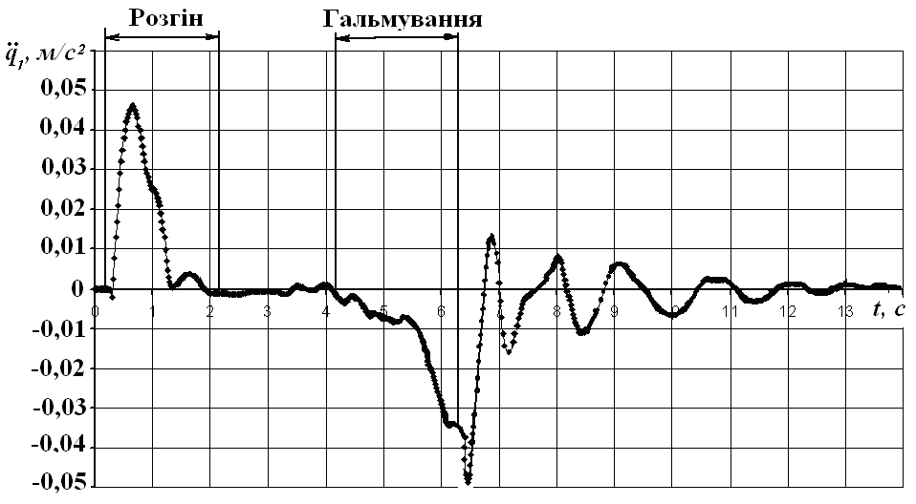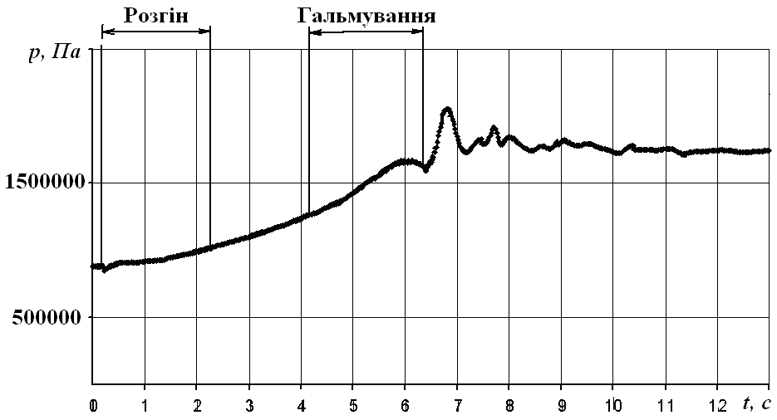
в) г)
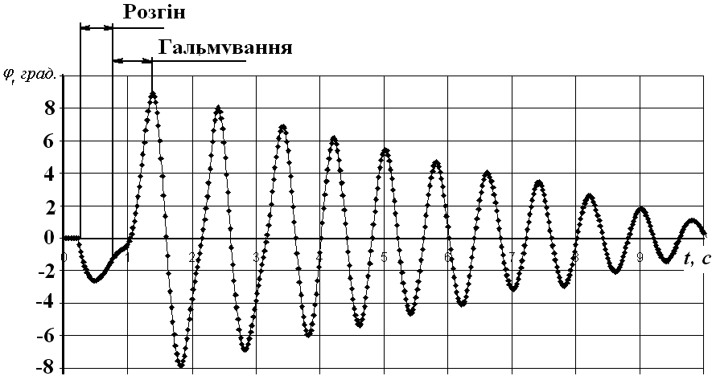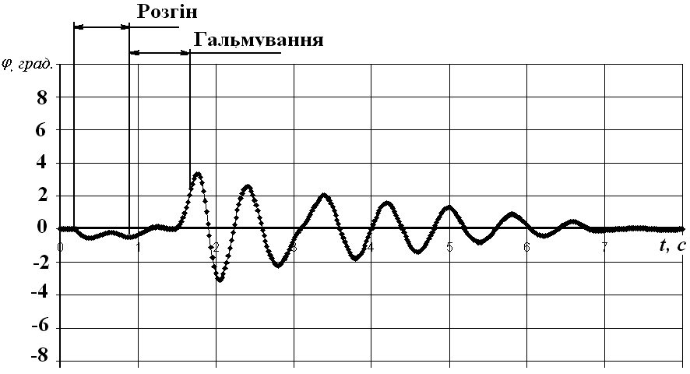
д) е)
Рис.11. Зміна прискорення штока привідного гідроциліндра (а, в), тиску в його напірній порожнині (б, г) та зміна кута відхилення вантажу від вертикалі (д, е) при реальному (а, б, д) та «раціональному» (в, г, е) режимах руху

Представлені експериментальні дані у вигляді графіків на рис.11 (а, б) відображають зміну прискорення привідної ланки стріли та тиску робочої рідини в напірній порожнині привідного гідроциліндра за «неоптимального» режиму руху при ручному керуванні. З отриманих залежностей видно, що на початку пуску привідної ланки стрілової системи, виникає миттєве наростання прискорення, що призводить до виникнення в її елементах коливань, які передаються на систему гідроприводу й металоконструкцію всієї системи. Такі коливання продовжуються протягом періоду сталого руху та гальмування. Гальмування привідної ланки стріли за реального режиму руху також відбувається за підвищених динамічних навантажень, які по завершенню переміщення стрілової системи перетворюються в залишкові коливання металоконструкції (рис.11). Модулі максимальних прискорень штока підйомного гідроциліндра в період пуску складають 0,08…0,1м/с², а в період гальмування 0,07…0,11м/с². При гальмуванні стрілової системи відбувається перепад тиску в напірній порожнині привідного гідроциліндра (рис.11,б), який призводить до виникнення в її елементах змінних динамічних навантажень. Все це знижує надійність та ресурс роботи гідроманіпулятора.
Експериментальні дослідження шарнірно-зчленованої стрілової системи за «раціональними» режимами руху показали, що в періоди пуску та гальмування також виникають динамічні навантаження, проте вони значно менші, оскільки прискорення привідної ланки змінюється плавно. З графіків прискорень (рис. 11 в, г) видно, що за «раціонального» режиму руху стрілової системи при підйомі стріли, мінімізуються та зникають коливання металоконструкції машини. Модулі максимальних прискорень привідної ланки стрілової системи за оптимального режиму руху в період пуску складають 0,045…0,08м/с², а в період гальмування - 0,05…0,053м/с².
При «раціональному» режимі руху в порівнянні з «неоптимальним» (рис.11, д, е), спостерігається зменшення амплітуди маятникових коливань вантажу на 61,1% і тривалості затухання залишкових коливань на 49,0%
Порівнянням тривалостей перехідних процесів стріли гідро-маніпулятора при «раціональному» режимі руху та «неоптимальному», встановлена можливість скоротити робочий час стрілової системи на 40…49% за один цикл переміщення. Крім цього, дослідженні оптимальні режими руху дали можливість на 20…25% знизити динамічні навантажень в системі гідроприводу.
Проведено порівняння динамічних характеристик руху стрілової системи гідроманіпулятора при неоптимальному та оптимальному режимах руху, які представлено у виді графічних залежностей на рис.12.
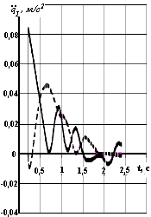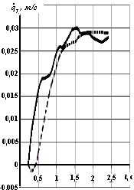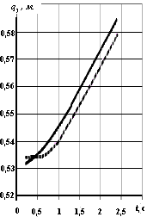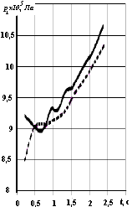
а) б) в) г)
«неоптимальний» режим руху; - «раціональний» режим руху
Рис.12. Графіки експериментальних даних зміни прискорення (а), швидкості (б), переміщення (в) привідної ланки та тиску робочої рідини в напірній порожнині привідного гідроциліндра стріли (г)
Встановлено, що коефіцієнт динамічності «неоптимального» режиму пуску під час зміни вильоту стріли знаходиться в межах 7,73…8,07, а «раціонального» – 4,95…5,58 (крайні значення відповідають руху з вантажем і без вантажу відповідно), що у 1,5 рази менше.
За оптимального режиму руху стрілової системи по завершенню одного циклу переміщення зменшується на 32…53% час затухання залишкових коливань, за рахунок чого на одному циклу переміщення економиться близько 2…3с часу, що компенсує збільшення циклу переміщення на 0,7с при оптимальному режимі руху. Усе це в цілому підвищує продуктивність гідроманіпулятора.
Для встановлення розбіжностей між теоретичними і експериментальними характеристиками руху привідної ланки гідроманіпулятора, проведено порівняння кінематичних і силових залежностей для оптимального ривкового режиму пуску стрілової системи (рис.13).
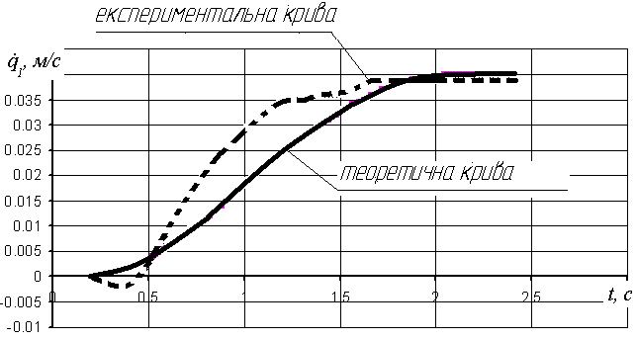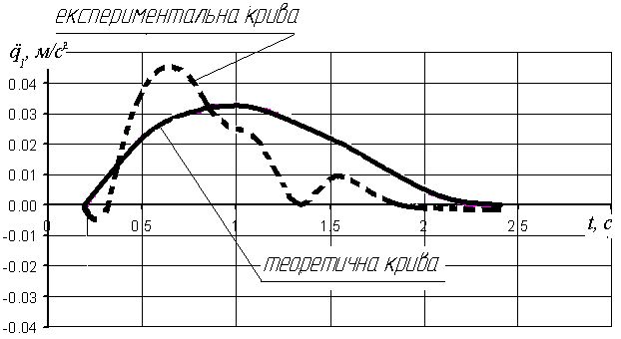
а) б)
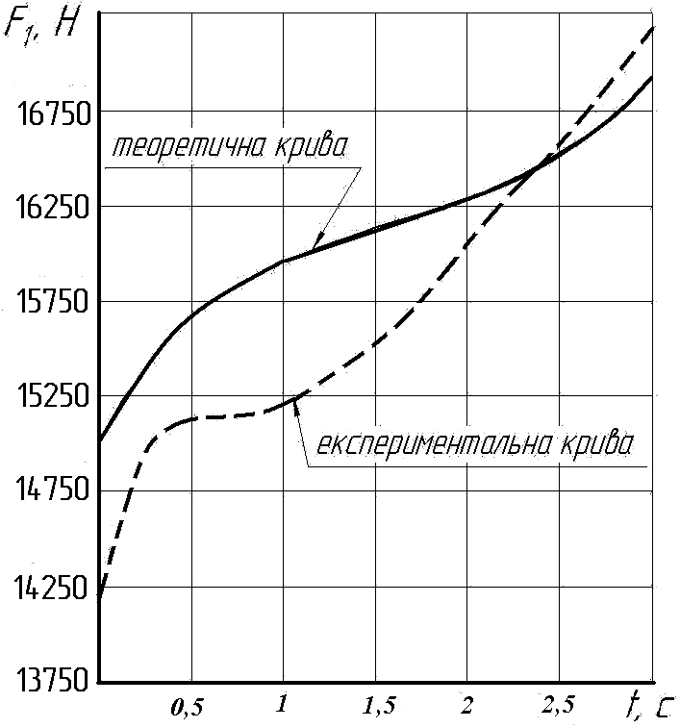  в) | Рис.13. Графіки експериментальних та теоретичних кінематичних і силових характеристик руху штока привідного гідроциліндра стрілової системи гідроманіпулятора: а – швидкість під час розгону; б – прискорення під час розгону; в – сила на штоку привідного гідроциліндра
Порівняння теоретичних і експериментальних даних свідчать, що відхилення швидкості становить по максимальному та середньому значеннях 40% і 10,7% відповідно, максимальне відхилення по прискоренню досягає 38%, а його середньоквадратичне відхилення не перевищує – 1%. Максимальне відхилення експериментальних даних від теоретичних для привідної сили складає 5%.
У п’ятому розділі «Рекомендації щодо реалізації оптимального керування рухом стрілової системи гідроманіпулятора» за результатами досліджень представлено рекомендації щодо удосконалення системи керування маніпулятора з гідроприводом, що дало можливість підвищити його продуктивність на 14,5…34% та надійність на 18,8%, знизити динамічні навантаження на елементи стрілової системи та гідропривід в середньому 20%, покращити умови роботи оператора (рекомендації захищено 8 патентами України на корисні моделі).
ВИСНОВКИ
Вирішено актуальну наукову та практичну задачі, які полягають у відтворенні керування маніпулятором з гідроприводом за оптимальними режимами руху, при яких зменшуються енерговитрати, динамічні навантаження на його елементи й усуваються коливання вантажу та металоконструкції шарнірно-зчленованої стрілової системи на ділянках розгону, гальмування й протягом всього циклу переміщення.
- З аналізу проблематики гідроманіпуляторів встановлена особливість їхньої роботи, що пов’язана з наявністю динамічних навантажень, які призводять до коливань вантажу та металоконструкції стріли і, як наслідок, зниження продуктивності та надійності. Крім того, встановлено, що знизити динамічні навантаження та коливання можна шляхом вибору законів керування маніпулятором.
- Враховуючи масово-інерційні параметри стрілової системи та нелінійний зв'язок між кінематичними характеристиками ланок, розроблено математичну модель зміни вильоту шарнірно-зчленованої стрілової системи гідроманіпулятора за допомогою якої досліджено динаміку його роботи і визначено кінематичні та силові характеристики окремих ланок та привідного механізму. З аналізу отриманих даних встановлено максимальні величини кінематичних характеристик ланок (швидкості – 0,055…0,156м/с і прискорення – 0,062…0,25м/с²), а також діючих динамічних навантажень.
- На основі варіаційних методів з урахуванням особливостей математичної моделі гідроманіпулятора розроблено методику визначення оптимальних законів зміни вильоту стрілової системи, де в якості критеріїв оптимізації використані інтегральні функціонали з підінтегральними виразами: кінетичної енергії, «енергії» прискорень та ривків, середньоквадратичних відхилень кінематичних характеристик руху системи «вантаж-стріла». За даною методикою визначені оптимальні режими пуску та гальмування гідроманіпулятора в процесі зміни вильоту вантажу, які до мінімуму зводять дію динамічних навантажень та усувають коливання вантажу (прискорення не перевищують – 0,02..0,04м/с²).
- Для підтвердження теоретичних положень проведено експериментальне дослідження зміни вильоту стрілової системи гідроманіпулятора на виготовленій дослідній моделі, яке показало, що за ручного «неоптимального» керування на перехідних ділянках руху в його елементах виникають динамічні удари (при підйомі стріли в процесі нормального пуску величина прискорення становить 0,1…0,12м/с², а за пришвидшеного пуску – 0,2…0,3м/с² та 0,12…0,15м/с² за нормального гальмування й 0,6…0,84м/с² за пришвидшеного гальмування) та залишкові коливання металоконструкції та вантажу (час затухання коливань в залежності від часу гальмування становить від 8 до 14с). Отримані результати показали наскільки складним є точне позиціювання захоплювального пристрою гідроманіпулятора без спеціальних засобів, які б забезпечили плавність руху в процесах пуску та гальмування.
- Експериментальним шляхом підтверджено, що при роботі гідроманіпулятора за «раціональними» (умовно оптимальними) режимами зміни вильоту вантажу знижуються динамічні навантаження на перехідних ділянках руху на 35…48% (величини максимальних прискорень становлять 0,06…0,08м/с² – при пуску та 0,08…0,1м/с² – при гальмуванні), а зміна самих прискорень відбувається без ударів, знижуються залишкові коливання металоконструкції та вантажу, а також зменшується час їх затухання (час затухання коливань в залежності від швидкості гальмування становить 3…6с, що в процентному відношенні становить зниження на 25…57,1% в порівнянні з «неоптимальним» керуванням). За «раціонального» керування гідроманіпулятором знижуються силові навантаження на металоконструкцію в середньому на 12…16%.
- Адекватність та достовірність експериментальних даних підтверджено розрахунками критеріїв Фішера та Кохрена, які підтвердили збіжність експериментальних даних.
- Досліджено розбіжності між теоретичними та експериментальними даними, які показали, що кінематичні характеристики отримані експериментально на 25% більші за теоретичні.
- Найбільш ефективною з точки зору зниження динамічних навантажень є схема гідроприводу маніпулятора з дросельним регулюванням. Враховуючи властивості робочої рідини, градієнту тиску та характеристику гідронасоса, встановлено закономірності подачі робочої рідини через дроселюючий пристрій до привідних гідроциліндрів маніпулятора, за якими динамічні навантаження в його елементах та коливання вантажу є мінімальними.
- Визначені конструктивні параметри циліндричного золотника керуючого розподільника системи гідроприводу маніпулятора та розроблено конструкцію золотникового гідророзподільника, яка здійснює керування привідними гідродвигунами маніпулятора за оптимальними режимами руху та забезпечує плавність їх роботи. Конструкція золотникового гідророзподільника захищена патентами України на корисні моделі.
- На підставі отриманих у дисертаційній роботі результатів теоретичних та експериментальних досліджень розроблено рекомендації з удосконалення приводу гідроманіпулятора. Зокрема запропоновано виконувати на робочих поверхнях золотників дросельні канавки у вигляді трикутних пазів довжиною 6мм і шириною 2,5…4мм, а також використовувати електронну систему керування гідроманіпулятора
- На основі даних отриманих на експериментальній установці маніпулятора із встановленим в її гідропривід розподільником з дросельними проточками встановлено, що від упровадження запропонованих рішень з модифікації гідропривода маніпулятора ресурс його металоконструкції підвищився на 18,8%, а ефективність роботи збільшилась на – 14,5… 34%. Передбачуваний мінімальний річний економічний ефект складає 6436,9грн на один гідроманіпулятор.

СПИСОК ОПУБЛІКОВАНИХ ПРАЦЬ ЗА ТЕМОЮ ДИСЕРТАЦІЇ

Статті у наукових фахових виданнях
- Ловейкін В.С. Математична модель динаміки зміни вильоту маніпулятора з жорсткими ланками / Ловейкін В.С., Міщук Д.О. // Техніка будівництва – К.: КНУБА, 2006. - №19. – С.26-29. (Здобувачем розроблено математичну модель маніпулятора та обґрунтовано актуальність проведення досліджень).
- Ловейкін В.С. Аналіз існуючих конструкцій маніпуляторів на транспортних засобах / Ловейкін В.С., Міщук Д.О. // Науковий вісник Національного аграрного університету. – Київ, 2007. – С.149-155. (Здобувачем проаналізовано конструкції маніпуляторів та публікації за обраною темою дослідження).
- Ловейкін В.С. Огляд основних конструкцій гідравлічного приводу кранів-маніпуляторів на транспортних засобах / Ловейкін В.С., Міщук Д.О. // Гірничі, будівельні, дорожні та меліоративні машини. – Київ, 2009. – №74. – С.20-27. (Здобувачем проаналізовані конструкції гідроприводу маніпулятора, якими забезпечується реалізація програмного керування).
- Ловейкін В.С. Області збереження енерговитрат у вантажних маніпуляторах на транспортних засобах / Ловейкін В.С., Міщук Д.О. // Гірничі, будівельні, дорожні та меліоративні машини. – Київ, 2010. – №75. – С.37-42. (Здобувачем встановлені області збереження енерговитрат у вантажних маніпуляторах).
- Ловейкін В.С. Визначення оптимальних режимів руху маніпулятора за процес пуску (гальмування) під час роботи за однією з узагальнених координат / Ловейкін В.С., Міщук Д.О. // Гірничі, будівельні, дорожні та меліоративні машини. – Київ, 2009. – №73. – С.35-42. (Здобувачем приведено результати оптимізації режимів руху гідроманіпулятора за енергетичними критеріями для однієї рухомої координати).
- Ловейкін В.С. Оптимізація режиму пуску висувної рукояті крана-маніпулятора під час горизонтального переміщення вантажу з урахуванням його коливань / Ловейкін В.С., Міщук Д.О. // Гірничі, будівельні, дорожні та меліоративні машини. –Київ, 2010. – №76. – С.3-8. (Здобувачем приведено результати оптимізації пуску висувної рукояті гідроманіпулятора з усуванням коливань вантажу).
- Ловейкін В.С. Оптимізація режимів руху крана-маніпулятора при роботі за двох узагальнених координат / Ловейкін В.С., Міщук Д.О. // Журнал «Підйомно-транспортна техніка». – Дніпропетровськ, 2010. – №4. – С.9-15. (Здобувачем приведено результати оптимізації режимів руху гідроманіпулятора за енергетичними критеріями для двох рухомих координат).
- Ловейкін В.С. Розрахунок зусиль в привідних гідроциліндрах при оптимальному динамічному режимі руху в процесі пуску маніпулятора / Ловейкін В.С., Міщук Д.О. // Гірничі, будівельні, дорожні та меліоративні машини. – Київ, 2007. – №69. – С.14-18. (Здобувачем досліджено зміну зусиль на привідних гідроциліндрах гідроманіпулятора).
- Ловейкін В.С. Розробка золотникових розподільників для забезпечення оптимальних режимів руху / Ловейкін В.С., Міщук Д.О. // Гірничі, будівельні, дорожні та меліоративні машини. – Київ, 2007. – №68. – С.16-21. (Здобувачем досліджено конструктивні параметри системи керування).
- Ловейкін В.С. Експериментальна модель крана-маніпулятора з гідроприводом на транспортному засобі / Ловейкін В.С., Горбатюк Є.В., Міщук Д.О. // Науковий вісних Херсонського державного морського інституту. – Херсон 2011. – №4. – С.204-214. (Здобувачем визначено критерії подібності фізичної моделі).
- Ловейкін В.С. Експериментальне дослідження динаміки руху штока гідроциліндра підйому шарнірно-зчленованої стрілової системи крана-маніпулятора з гідроприводом / Ловейкін В.С., Міщук Д.О. // Гірничі, будівельні, дорожні та меліоративні машини. –Київ, 2011. – №78. – С.16-21. (Здобувачем проаналізовано експериментальні дані, отримані при неоптимальних та оптимальних режимах руху маніпулятора).

Статті у закордонних наукових виданнях
- Міщук Д.О. Дослідження ресурсу стрілової системи гідроманіпулятора на основі експериментальних даних / Ловейкін В.С., Міщук Д.О. // «Бъдещето въпроси от света на науката - 2012». – София, «Бял ГРАД-БГ» ООД, 2012. - Том 39. Технологии. – С. 42-47. (Здобувачем досліджено особливості підвищення ресурсу стрілової системи гідроманіпулятора).

Патенти
- Пат. 16776 Україна, МПК F01L 5/00 / Плунжерний розподільник робочої рідини / Ловейкін В.С., Ярошенко В.Ф., Міщук Д.О. – № u200602814 заявл. 16.03.2006; опубл. 15.09.06, Бюл.№8.
- Пат. 18681 Україна, МПК B60P 1/64 / Кран-маніпулятор / Ловейкін В.С., Ярошенко В.Ф., Міщук Д.О. – № u200605658 заявл. 23.05.2006; опубл. 15.11.2006, Бюл.№11.
- Пат. 28229, Україна, МПК F01L 5/00 / Плунжерний розподільник робочої рідини / Ловейкін В.С., Ярошенко В.Ф., Міщук Д.О. – № u200709718 заявл. 28.08.2007; опубл. 26.11.2007, Бюл.№19.
- Пат. 53842, Україна, МПК B60P 1/64 / Кран-маніпулятор із цифровим керуванням / Ловейкін В.С., Ярошенко В.Ф., Міщук Д.О. – № u201002414 заявл. 04.03.2010; опубл. 25.10.2010, Бюл.№20.
- Пат. 53843, Україна, МПК B60P 1/64, F15B 1/00 / Рекуперативний гідропривід крана-маніпулятора / Ловейкін В.С., Ярошенко В.Ф., Міщук Д.О. – № u201002415 заявл. 04.03.2010; опубл. 25.10.2010, Бюл.№20.

Матеріали і тези конференцій
- Ловейкін В.С. Оптимізація режимів руху висувної рукояті крана-маніпулятора під час горизонтального переміщення з урахуванням маятникових коливань вантажу / Ловейкін В.С., Міщук Д.О. // Матеріали конференції науково-педагогічних працівників та аспірантів технічного Навчально-наукового інституту Національного університету біоресурсів і природокористування України. – Київ, 2010. – С. 14-15.
- Ловейкін В.С. Синтез фізичної моделі крана-маніпулятора з гідроприводом на транспортному засобі / Ловейкін В.С., Горбатюк Є.В., Міщук Д.О. // Матеріали третьої Міжнародної науково-практичної конференції «Сучасні інформаційні та інноваційні технології на транспорті» (MINTT-2011). – Херсон, 2011. – Том 2. – С.147-154.
- Мищук Д.О. Повышение эффективности гидроманипулятора путем оптимизации энергетических характеристик его стреловой системы / Мищук Д.О. // Подъемно-транспортные, строительные, дорожные, путевые машины и робототехнические комплексы: Материалы XV Московской международной межвузовской научно-технической конференции студентов, аспирантов и молодых ученых. – М.: МГАВТ. – 2011. – С.263-264.
- Міщук Д.О. Результати експериментальних досліджень оптимізації режимів руху крана-маніпулятора з гідроприводом / Ловейкін В.С., Горбатюк Є.В., Міщук Д.О. // Матеріали четвертої Міжнародної науково-практичної конференції «Сучасні інформаційні та інноваційні технології на транспорті» (MINTT-2012). – Херсон, 2012. – Том 2. – С.88-95.
- Міщук Д.О. Обґрунтування параметрів системи керування маніпулятора з гідроприводом / Міщук Д.О.// Збірник тез доповідей XIII Всеукраїнської конференції науково-педагогічних працівників, наукових співробітників та аспірантів «Проблеми та перспективи розвитку технічних та біоенергетичних систем природокористування». – Київ-Голосієво, 2013. – С 96-96.

АНОТАЦІЯ
Міщук Д.О. Оптимізація зміни вильоту маніпулятора з гідроприводом на транспортному засобі. – Рукопис.
Дисертація на здобуття наукового ступеня кандидата технічних наук за спеціальністю 05.05.04 – машини для земляних, дорожніх і лісотехнічних робіт. – Київський національний університет будівництва і архітектури, Київ, 2013.
В дисертації наведено дослідження, направлені на підвищення продуктивності та надійності гідроманіпулятора за рахунок оптимізації режимів руху шарнірно-зчленованої стрілової системи з вантажем, що дозволяє зменшити динамічні навантаження в її елементах та системі гідроприводу, усунути коливання вантажу закріпленого на гнучкому та жорсткому підвісах, а також зменшити коливання металоконструкції стрілової системи.
За енергетичними та кінематичними критеріями, що мають вигляд інтегральних функціоналів, оптимізовано перехідні режими руху стріли гідроманіпулятора в процесі зміни вильоту вантажу. Проведено аналіз динаміки руху гідроманіпулятора та визначені оптимальні закони руху, які характеризуються плавністю руху стрілової системи та мінімальними величинами динамічних навантажень. Розроблено систему керування для реалізації оптимальних законів руху гідроманіпулятора. Визначено характер зміни подачі робочої рідини до виконавчих гідродвигунів, за якої відтворюється робота маніпулятора з мінімальними динамічними навантаженнями. Визначені силові навантаження на систему гідроприводу при роботі маніпулятора за оптимальними режимами руху.
На основі результатів досліджень запропоновано рекомендації з удосконалення системи керування маніпулятора з гідроприводом на транспортному засобі, захищених 8 патентами України на корисну модель.
Ключові слова: оптимізація, перехідні режими руху, гідроманіпулятор, коливання вантажу, динаміка руху.

АННОТАЦИЯ
Мищук Д.А. Оптимизация изменения вылета манипулятора с гидроприводом на транспортном средстве. – Рукопись.
Диссертация на соискание научной степени кандидата технических наук по специальности 05.05.04 – машины для земляных, дорожных и лесотехнических работ. – Киевский национальный университет строительства и архитектуры, Киев, 2013.
В диссертации приведены исследования, направленные на повышение производительности и надежности манипулятора за счет оптимизации режимов движения шарнирно-сочлененной стреловой системы с грузом, что позволяет уменьшить динамические нагрузки в ее элементах и системе гидропривода, устранить колебания груза закрепленного на гибком и жестком подвесах, а также уменьшить колебания металлоконструкции стреловой системы.
По энергетическим и кинематическим критериям, которые имеют вид интегральных функционалов с подынтегральными выражениями, включающими кинематические и динамические функции стреловой системы гидроманипулятора и груза, оптимизированы переходные режимы движения в процессе изменения вылета груза. Оптимальные режимы движения стрелы находились с учетом различных краевых условий, что дало возможность определить законы изменения вылета стрелы, при которых минимизируются величины динамических нагрузок, обеспечивается плавность движения стреловой системы и устраняются колебания груза на протяжении разгона (торможении) гидроманипулятора. Проведен анализ динамики работы гидроманипулятора по «неоптимальным» и определенным оптимальным законам движения, который показал перспективность применения оптимального управления стреловой системой. Разработана система управления для реализации оптимальных законов движения гидроманипулятора. Определен характер изменения подачи рабочей жидкости к рабочим гидродвигателям, при которой воссоздаётся работа гидроманипулятора с минимальными динамическими нагрузками. Определены силовые нагрузки на систему гидропривода при работе гидроманипулятора на оптимальных режимах движения.
В процессе экспериментальных исследований установлено снижения динамических нагрузок на стреловую систему и гидропривод манипулятора, уменьшено колебания груза. Все это дает возможность сократить длительность погрузочно-разгрузочных работ и увеличить срок службы гидроманипулятора. По результатам экспериментов был проведен дисперсный анализ данных и определены критерии Фишера и Кохрена, которые подтвердили адекватность полученных экспериментальных данных и воспроизводимость оптимального управления.
Был проведен расчет ресурса металлоконструкции стреловой системы гидроманипулятора при работе за оптимальными и «неоптимальными» режимами движения. В результате расчетов было установлено, что при оптимальных режимах движения стрелы гидроманипулятора повышается ее ресурс.
На основании результатов исследований, предложены рекомендации по усовершенствованию системы управления манипулятора с гидроприводом на транспортном средстве, защищенные 8 патентами Украины на полезные модели.
Ключевые слова: оптимизация, переходные режимы движения, гидроманипулятор, колебание груза, динамика движения.

ANNOTATION
Mischuk D.О. Optimization luffing manipulator with hydraulic drive on the vehicle. - Manuscript.
The thesis for acquiring of scientific degree of candidate of technical science in specialty 05.05.04 - Earth-moving machinery, road and forestry work. – Kyiv national university of constructions and architecture, Kyiv, 2013.
In the directed researches on the increase of the productivity and reliability of faucet-manipulator due to optimization the modes motion of the joint-joined arrow-shaped system with a load, are resulted in dissertation, that allows to decrease the dynamic loadings in its elements and system hydraulic drive, to remove the vibrations of load fastened on flexible and hard suspensions, and also to decrease the vibrations of metallic construction of the arrow-shaped system.
On power and kinematics criteria which have the appearance of integral functionals, transient behaviors of motion of arrow of faucet-manipulator are optimized in the process of change of flight of load. The analysis of dynamics of motion of faucet-manipulator is conducted and optimum laws are certain motions which are characterized the smoothness of motion of the arrow-shaped system and minimum sizes of the dynamic loadings. Control system for realization optimum laws of motion of faucet-manipulator is developed. Character is certain of change of serve a working liquid to the executive hydraulic engines, at which work of faucet-manipulator is recreated with the minimum dynamic loadings. The power loadings are certain on the system of hydraulic drive during work of faucet-manipulator in the optimum modes of motion.
On the basis of results of researches, offered to recommendation on the improvement of control system faucet-manipulator hydraulically-driven on a transport vehicle, protected 8 patents of Ukraine on useful models.
Key words: optimization, transient behaviors of motion, hydraulic manipulator, oscillation of load, loud speaker of motion.

